&FAQ – Khảo Sát Những Yêu Cầu Của Khách Hàng

Nhóm 2  
WEB Fastfood Oniamey

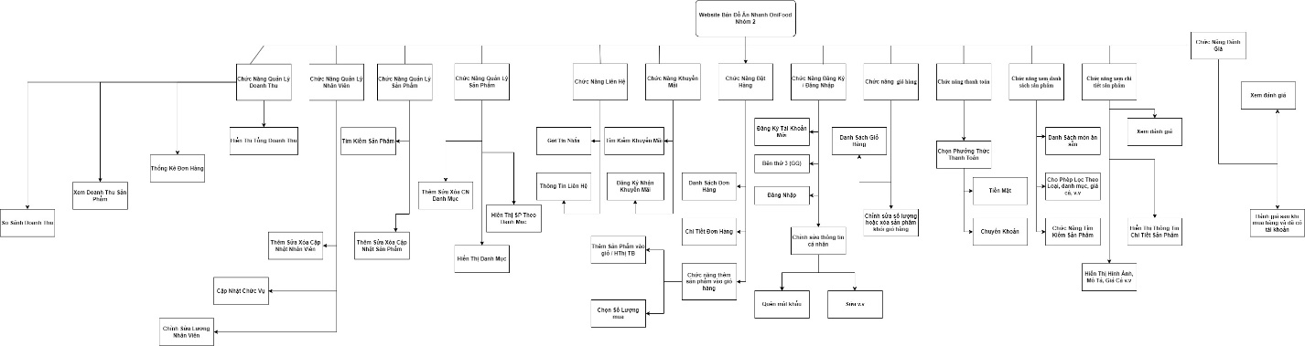

1. Tôi muốn quản lý doanh thu của mình ->> phần mềm quản lý doanh thu
   1. Hiển thị tổng doanh thu
   2. Thống kê đơn hàng
   3. Xem doanh thu sản phẩm
   4. So sánh doanh thu
   5. Các chức năng tích hợp khác
2. Tôi muốn quản lý nhân viên của mình ->> phần mềm quản lý nhân viên
   1. Thêm – sửa – xóa – cập nhật nhân viên
   2. Cập nhật chức vụ
   3. Chỉnh sửa lương nhân viên
   4. Chấm công nhân viên
   5. Tìm kiếm nhân viên
   6. Các chức năng tích hợp khác
3. Tôi muốn quản lý sản phẩm của mình ->> phần mềm quản lý sản phẩm
   1. Thêm – sửa – xóa – cập nhật sản phẩm
   2. Tìm kiếm sản phẩm
   3. Sắp xếp
   4. Các chức năng tích hợp khác
4. Tôi muốn có thể trao đổi onl với khách hàng nếu họ muốn hoặc có việc cần liên hệ ->> phần mềm liên hệ && hỗ trợ khách hàng
   1. Gửi tin nhắn – nhận tin nhắn
   2. Thông tin liên hệ
   3. Các chức năng tích hợp khác
5. Tôi muốn có các khuyến mãi để thu hút khách hàng - 3.f ->> phần mềm qly khuyến mãi
   1. Thêm – sửa – xóa – cập nhật khuyến mãi
   2. Tìm kiếm khuyến mãi
6. Tôi muốn có thể kiểm soát đặt hàng của tôi ->> phần mềm qly đặt hàng
   1. Phân quyền nhân viên – (chủ)
   2. Danh sách đặt hàng (nv – chủ)
   3. Chi tiết đơn hàng (nv – chủ)
   4. Thanh toán bằng tiền mặt or tín dụng (nv)
   5. Đổi trả sản phẩm (nv – chủ)
   6. Kiểm soát lịch sử đơn hàng – phân quyền cho nhân viên (chủ)
   7. Xem lịch sử đơn hàng (nv – chủ)
   8. Tim kiếm lịch sử đơn hàng (nv – chủ)
   9. Chỉnh sửa lịch sử đơn hàng (chủ)
   10. More
7. Tôi muốn khách hàng đăng nhập đăng ký tài khoản để có thể nhận ưu đãi của bên mình ->> phần mềm quản lý tài khoản khách hàng
   1. Đăng ký tài khoản mới }
   2. Đăng nhập bằng bên thứ 3 } }
      1. ------------------------------------------------} -> khách hàng
   3. Đăng nhập } }
   4. Chỉnh sửa thông tin cá nhân }
   5. Thêm sửa xóa cập nhật thông tin khách hàng
   6. Xem lịch sử mua hàng của khách (xem thông tin mua hàng do ai duyệt, bên hợp tác giao hàng)
   7. Tìm kiếm khách hàng – sắp xếp
   8. Danh sách khách hàng
   9. More
8. ( K- H ) Tôi muốn có thể mua nhiều sản phẩm cùng lúc thay vì từng sẳn phẩm ->> phần mềm giỏ hàng trực tuyến
   1. Thêm sản phẩm vào giỏ hàng
   2. Chỉnh sửa số lượng – bỏ sản phẩm khỏi giỏ hàng
   3. Danh sách sản phẩm đã ở giỏ hàng
   4. Đánh giá sau khi mua hàng
   5. More
9. ( K- H) Tôi muốn mình có thể mua sản phẩm nào là đặt luôn ->> phần mềm đặt hàng nhanh
   1. Hiển thị danh sách sản phẩm – danh sách bán chạy – hot – khuyến mãi – v.v
   2. Lọc theo loại, doanh mục, giá cả, ….
   3. Tìm kiếm sản phẩm
   4. Xem chi tiết sản phẩm
      1. Xem đánh giá – hình ảnh – giá vv
   5. Điều chỉnh số lượng mua
   6. Đánh giá sau khi mua ( yêu cầu tk )
   7. More